Маркс и Энгельс о кризисах
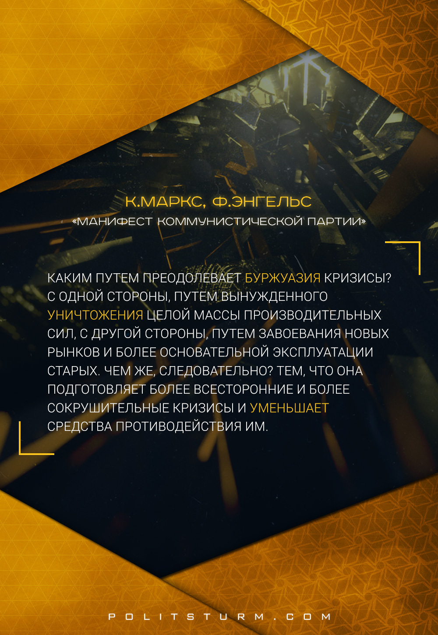

Оригинальная статья
2017-02-24
1 мин. на чтение

“Во время торговых кризисов каждый раз уничтожается значительная часть не только изготовленных продуктов, но даже созданных уже производительных сил. Во время кризисов разражается общественная эпидемия, которая всем предшествующим эпохам показалась бы нелепостью, – эпидемия перепроизводства. Общество оказывается вдруг отброшенным назад к состоянию внезапно наступившего варварства, как будто голод, всеобщая опустошительная война лишили его всех жизненных средств; кажется, что промышленность, торговля уничтожены, – и почему? Потому, что общество обладает слишком большой цивилизацией, имеет слишком много жизненных средств, располагает слишком большой промышленностью и торговлей. Производительные силы, находящиеся в его распоряжении, не служат более развитию буржуазных отношений собственности; напротив, они стали непомерно велики для этих отношений, буржуазные отношения задерживают их развитие; и когда производительные силы начинают преодолевать эти преграды, они приводят в расстройство все буржуазное общество, ставят под угрозу существование буржуазной собственности. Буржуазные отношения стали слишком узкими, чтобы вместить созданное ими богатство. – Каким путем преодолевает буржуазия кризисы? С одной стороны, путем вынужденного уничтожения целой массы производительных сил, с другой стороны, путем завоевания новых рынков и более основательной эксплуатации старых. Чем же, следовательно? Тем, что она подготовляет более всесторонние и более сокрушительные кризисы и уменьшает средства противодействия им”.
– Манифест Коммунистической Партии.

Оригинальная статья

